МУНИЦИПАЛЬНОЕ БЮДЖЕТНОЕ ДОШКОЛЬНОЕ ОБРАЗОВАТЕЛЬНОЕ УЧРЕЖДЕНИЕ –
ДЕТСКИЙ САД КОМБИНИРОВАННОГО ВИДА №3
БАРАБИНСКОГО РАЙОНА НОВОСИБИРСКОЙ ОБЛАСТИ

Детский познавательно –исследовательский проект
«История одной улицы»

Подготовила:
Чечулина Ирина Викторовна,
Воспитатель ВКК

Есть улицы центральные,
высокие и важные,
С витринами зеркальными,
с гирляндами огней,
А мне милей не шумные,
милей одноэтажные,
От их названий ласковых,
становится светлей.
Юрий Антонов
Проблема патриотического воспитания остро стоит перед современным обществом. Низкий уровень знаний у части взрослых людей, увлечение иностранным, приводит к тому, что человек перестает чувствовать себя частью своего народа. Где потеряна человеком ниточка, связующая его с малой и большой Родиной? Почему многие люди не интересуются историей своей страны, города, в котором живут. Но к счастью, есть и такие, которые видят и ценят красоту родного края, бережно относятся ко всему живому и неживому, ко всему, что видят вокруг. И чтобы таких людей стало больше, работу по формированию основ патриотического воспитания нужно начинать уже сейчас. Ведь благодатным периодом для этого является именно тот возраст, когда душа человека светла, чиста – это дошкольный возраст.
Актуальность данного проекта заключается в том, что в последнее время снизились духовно-нравственные ценности, патриотизм. Приоритетное направление работы ДОУ является нравственно-патриотическое воспитание. В процессе работы с воспитанниками и родителями, мы выяснили, что не только дети, но и многие взрослые не знают истории города, в котором живут. А также не знают названия улиц, переулков, и т.д. Вот почему на наш взгляд актуален наш проект.
Проект «История одной улицы» - это, прежде всего, решение определенных задач в процессе различных видов деятельности, который хорошо вписывается в общее образовательное пространство нашего дошкольного учреждения.
Данный проект позволит донести до понимания детей всю красоту и значимость родного города, познакомит с историей улицы Карла Маркса и её жителями, поспособствует развитию у детей чувства патриотизма и любви к малой родине.
Принципы построения педагогического процесса:
1. Принцип историзма.
Реализуется путем сохранения хронологического порядка описываемых явлений и сводится к двум историческим поколениям: прошлое (давным-давно) и настоящие (в наши дни).
2. Принцип гуманизации.
Предполагает умение педагога встать на позицию ребенка, учесть его точку зрения, не игнорировать его чувства и эмоции, а также ориентироваться на высшие общечеловеческие понятия – любовь к семье, родному краю, Отечеству.
3. Принцип дифференциации
Заключается в создании оптимальных условий для самореализации каждого ребенка в процессе освоения знаний о родном городе, с учетом возраста, пола ребенка, накопленного им опыта, особенностей эмоциональной и познавательной сферы.
4. Принцип интегративности
Реализуется в сотрудничестве с семьей, архивной службой, музеями города и т.п.
Формы и методы работы с детьми:
Беседы, чтение художественной литературы, слушание аудиозаписей, просмотр видео, экскурсии, наблюдения, целевые прогулки, викторины, досуги, встречи с интересными людьми, отражение полученных знаний в продуктивных видах деятельности, выставки творческих работ детей.
Формы и методы работы с родителями:
Консультации, родительские собрания, проектная деятельность, дни открытых дверей, организация фото и видеосъёмок, тематические праздники, целевые прогулки к достопримечательностям города.
Паспорт проекта
Цель проекта: | -Изучение истории своей малой Родины через исследование истории улицы Карла-Маркса г. Барабинска.
Задачи проекта с детьми: | -Создать условия для восприятия сведений об историческом прошлом и культурном облике ул. Карла-Маркса;  -Расширить представление о родном городе;  -Дать доступные детям понимание о достопримечательностях улицы Карла-Маркса;  -Познакомить детей с именами спортсменов, живших и живущих на улице Карла-Маркса;  -Развить интерес к своему городу Барабинск;  - Обогатить и активизировать словарь детей через развитие связной речи.
С родителями: | -Организовать сотрудничество с родителями в процессе реализации проекта;  -Исследовать информацию вместе с детьми и родителями об улице Карла-Маркса;  -Стимулировать поисковую деятельность в процессе сбора информации по теме.
Методическое сопровождение | -Тематический план;  -Консультации для родителей по нравственно-патриотическому воспитанию детей.
Тип проекта | Познавательно – исследовательский.
Сроки реализации проекта | Краткосрочный сентябрь – ноябрь года.
Участники проекта | Дети, воспитатели, родители дошкольников, учитель-логопед, музыкальный руководитель, работники архива, поэтесса г. Барабинска, воспитанники «Воскресной школы» при храме в честь иконы Божией Матери «Всех Скорбящих Радость», ученик музыкальной школы, ветераны спорта, воспитанники «Отдела социальной реабилитации для несовершеннолетних».
Этапы реализации проекта
Первый этап - подготовительный  Сентябрь | Обоснование актуальности темы, мотивация ее выбора;  Определение цели и задач проекта;  Обсуждение с родителями детей вопросов, связанных с проведением проекта;  Сбор информации по теме;  Составление тематического планирования мероприятий.
Второй этап - основной  Октябрь | Деятельность в соответствии с тематическим планом;  Работа педагогического коллектива и родителей в режиме инновационной деятельности (разработка комплексных мероприятий, обеспечивающих реализацию проектов).
Третий этап - заключительный, творческий  Ноябрь | Праздничное мероприятие: презентация реализации проекта «История одной улицы» с детьми старшего дошкольного возраста, их родителями и гостями.
Ресурсы проекта
Временные | В режиме дня детского сада и в домашних условиях детей.
Информационные | Исторические документы, методическая литература, интернет ресурсы, личные архивы семей и т.д.
Материально-технические | Аудиозаписи, видеозаписи, компьютер, цифровой фотоаппарат.
Художественно-изобразительные средства | Фотографии, картины, альбомы, иллюстрации, карта города, грамоты и благодарности участников проекта.
Предметно-пространственная среда. Продукт деятельности реализации проекта | -Выставка творческих работ детей;  -Макеты улицы Карла-Маркса «Вот эта улица, вот этот дом!», групп: «Солнышко», «Колокольчик», «Ягодка»;  -Проект «История одной улицы»;  -Сценарий мероприятия, посвящённый 55 – летию улице Карла Маркса;  -Детский проект: «Я и моя семья»;  -Презентация: «По реке времени»;  -Экскурсия по улице Карла Маркса;  -Стихи Е.А. Толчиной.
Результат деятельности участников проекта | -Обогащение предметно-развивающей среды для активации познавательной активности и любознательности детей старшего дошкольного возраста;  -пробуждение интереса у детей к истории и культуре своей Родины, любви к родному краю;  -расширение кругозора детей и взрослых;  -привлечение к сотрудничеству родителей в реализации проекта.

Ожидаемые результаты
Реализация данного проекта будет способствовать, эффективному и системному усвоению детьми знаний о своем городе Барабинске, начиная с освоения ближайшего пространства: дома, переулка, улицы; поможет заложить основы патриотического и духовно-нравственного воспитания детей старшего дошкольного возраста. Приемы и методы, используемые педагогами в работе, позволят смоделировать развивающую среду для организации воспитательно - образовательного процесса в группе; развитию познавательного интерес и исследовательской активности детей; повысится компетентность взрослых (педагогов, родителей) в патриотическо-нравственном воспитании детей, большинство родителей признают значимость и актуальность воспитания «маленького гражданина» своей Родины и станут активными участниками различных мероприятий в жизни МБДОУ, что придаст проекту социально - значимую направленность.
ОСНОВНАЯ ЧАСТЬ
Проводя экскурсию с детьми по улице Карла Маркса, дети стали задавать вопросы: «Почему у улицы такое название?», «Сколько ей лет?», «Какие есть достопримечательности на этой улице?», «Кто живёт на этой улице?» (Приложение № 1 «Экскурсия по улице Карла Маркса»).
Так дети встали на познавательно-исследовательский путь.

Кто проживает на этой улице?
Достопримечательности улицы.
Что мы хотим узнать о улице Карла Маркса?

История названия улицы?
Сколько лет улице?

Экскурсии по улице
Отдел архивной службы

Как узнать то, что мы хотим?

Поговорить с взрослым
Рассматривание старых и новых фотографий улицы

Для реализации проекта мы создали творческую группу, в которую вошли:
Пиляева С.А. – учитель-логопед;
Чечулина И.В. – воспитатель;
Хаббибулина Р.В. – муз. руководитель;
Булгакова О.В. – инструктор по физической культуре;
Бессонова С.В. – член родительского комитета.
Творческой группой мы разработали тематическое планирование.

Тематическое планирование
Подготовительный этап
Мероприятия | Содержание | Участник | Дата проведения
Создание творческой группы по разработке проекта. |  | Педагоги, родители. | Сентябрь
Заседание творческой группы. | Разработка тематического плана по реализации проекта. | Педагоги, родители. | Сентябрь
Посещение архива г. Барабинска, спортивного комплекса «Локомотив», музея СОК, ЦКиД, ветеранов спорта, поэтессы г. Барабинска, Муз. школы и храма в честь иконы Божией Матери «Всех Скорбящих Радость». | Сбор информации и изучение исторических фактов и аспектов об улице Карла-Маркса и её жителях. | Педагоги, родители. | Сентябрь
Основной этап
Мероприятия | Содержание | Участник | Дата проведения
Экскурсия  «Достопримечательности улицы Карла Маркса». | Организация экскурсии с детьми. по достопримечательностям улицы Карла-Маркса. | Педагоги, родители, дети. | Октябрь
«Я рисую свою улицу» | Выставка детских рисунков. | Дети, родители. | Октябрь
«Я и моя семья» | Мини-проект воспитанницы. | Родители, дети. | Октябрь
«Вот эта улица, вот этот дом!» | Изготовление макетов улицы Карла-Маркса. | Педагоги, родители, дети. | Октябрь
Заключительный этап
Мероприятия | Содержание | Участник | Дата проведения
«Улица Карла-Маркса» | Организация выставки детских рисунков. | Педагоги, родители, дети. | Ноябрь
«В здоровом теле-здоровый дух» | Организация выставки достижений ветеранов спорта. | Педагоги, родители, ветераны спорта. | Ноябрь
Итоговое мероприятие, презентация реализации проекта «История одной улицы» | Развлекательно - познавательная программа для участников проекта. | Дети, воспитатели, родители дошкольников, учитель-логопед, музыкальный руководитель, работники архива, поэтесса г. Барабинска, воспитанники «Воскресной школы» при храме в честь иконы Божией Матери «Всех Скорбящих Радость», ученик музыкальной школы, ветераны спорта, воспитанники «Отдела социальной реабилитации для несовершеннолетних». | Ноябрь

МЕРОПРИЯТИЯ РЕАЛИЗАЦИИ ПРОЕКТА
Для того чтобы ответить на вопросы детей наша творческая группа встретилась с начальником отдела архивной службы И.Н. Агеевой, для изучения исторической литературы и документации.

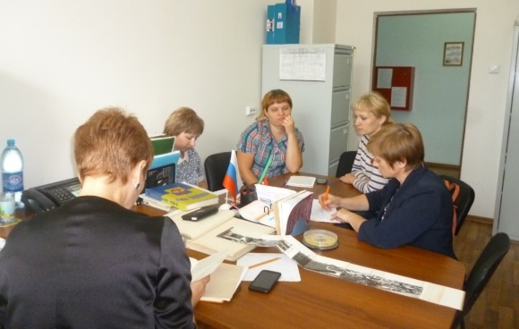
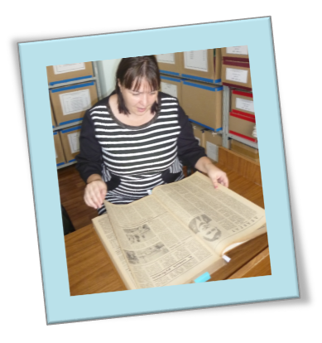
Из архивных документов и газет мы узнали, что первыми улицами гор. Барабинск стали улицы Путевая (Путевая) 1912г., Омская (Деповская) 1914г., Иркутская (Ленина) 1905г., Московская (Ленина) 1905г. и Колыванская (Советская) 1903г. А в 1916 году образовались и другие улицы, в том числе ул. Мельничная и Революционная.

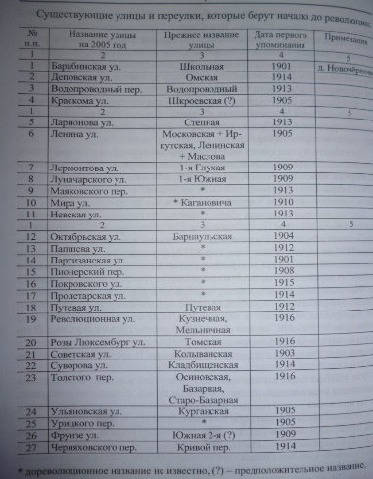
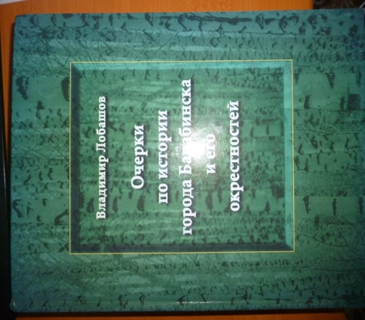

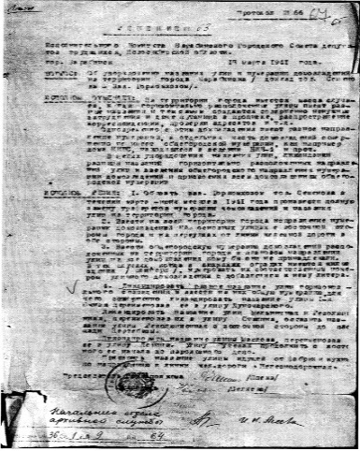
3 марта 1941 года решением Исполнительного Комитета Барабинского городского Совета депутатов трудящихся – ликвидировать название улиц Мельничная и Революционная, переименовать их в улицу Сталина, оставить название улицы Революционная с восточной стороны до площади.
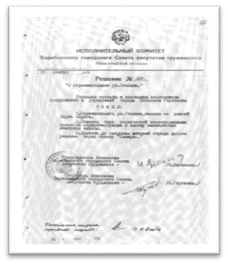
15 ноября 1961 года учитывая просьбы и пожелания коллективов предприятий и учреждений города Исполнительный Комитет Барабинского городского Совета депутатов трудящихся решил: переименовать улицу Сталина, назвав ее улицей Карла Маркса. Так улица обрела своё имя. Из газетных подшивок 1973, 1974, 1975, 1976г.г. «Строитель коммунизма» мы многое узнали о прошлом улицы Карла Маркса. Как рос в высоту наш город. Всё больше деревянные строения оттесняются на окраины, уступая место многоэтажным домам.
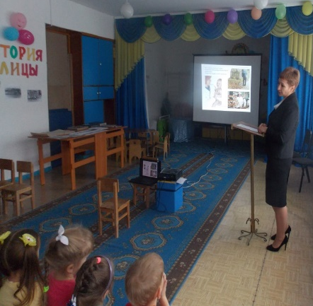
Для того чтобы дети поняли, что такое архивная служба мы пригласили в наш детский сад для беседы с ребятами начальника архива И.Н. Агееву. Она объяснила, для чего нужна архивная служба, кто такой архивариус и где хранятся архивы.

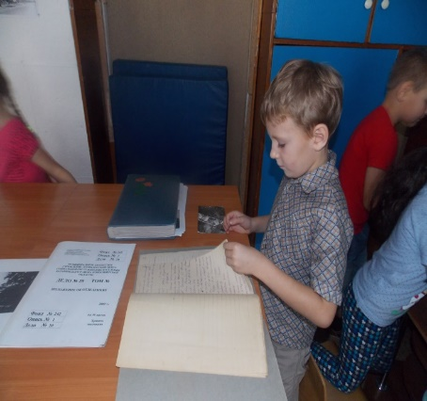
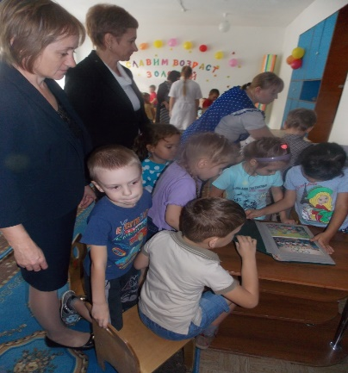
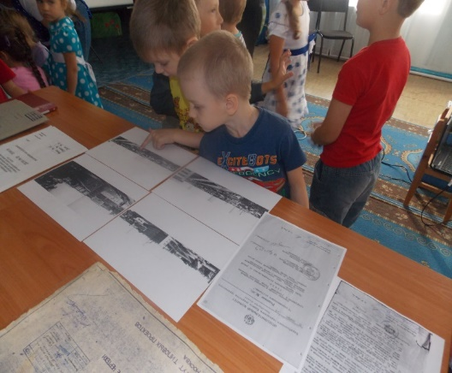

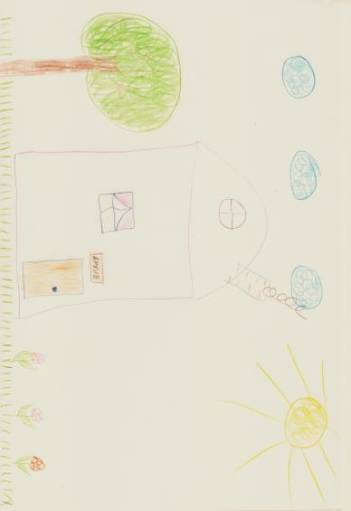
После чего ребята по памяти нарисовали рисунки с изображением архива.
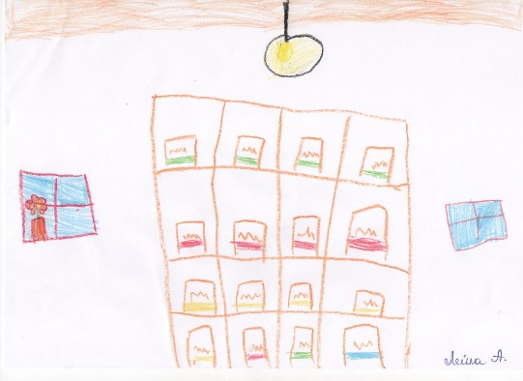

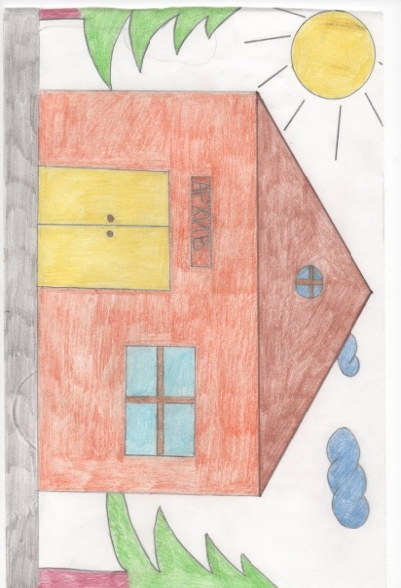
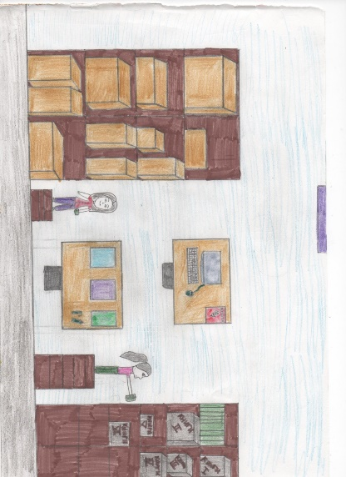
работа семьи Шадуро Софии. работа семьи Шейко Анастасии.

Была проведена НОД на тему: «Улица нашего города» где в игровой форме ребята отгадывали загадки, вспоминали пословицы, играли в игры.
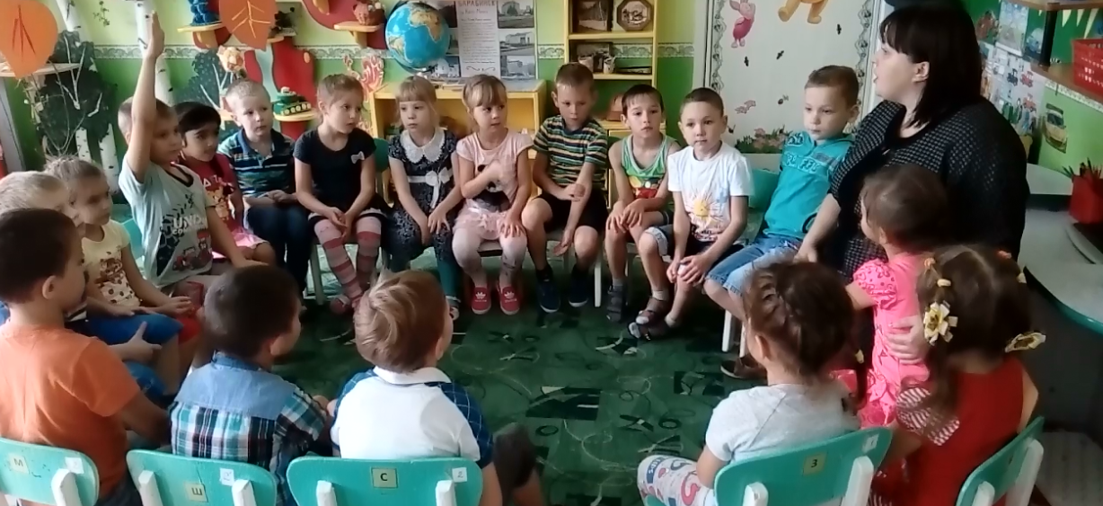

После чего дети изобразили ул. Карла Маркса.
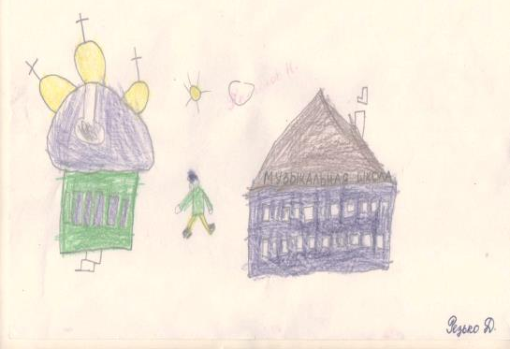
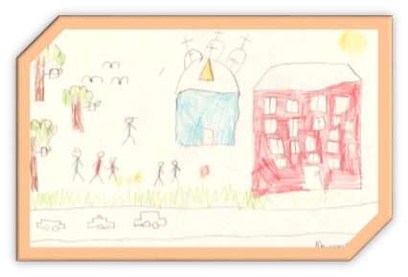

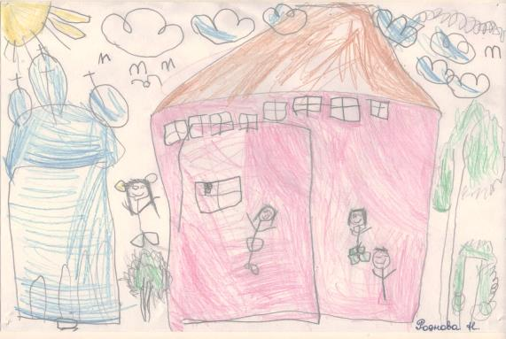
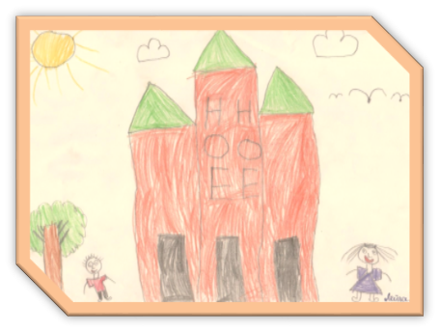
Воспитанники групп «Солнышко», «Колокольчик», «Ягодка» совместно с родителями и педагогами создали макеты улицы Карла Маркса «Вот эта улица, вот этот дом!» и оформили фото альбомы.
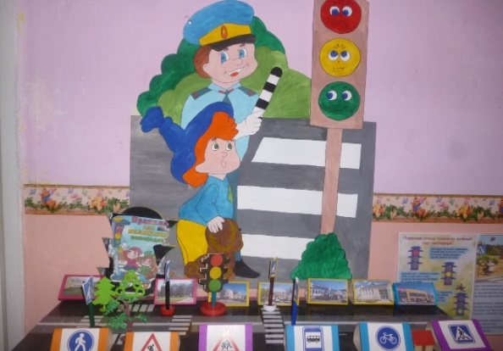
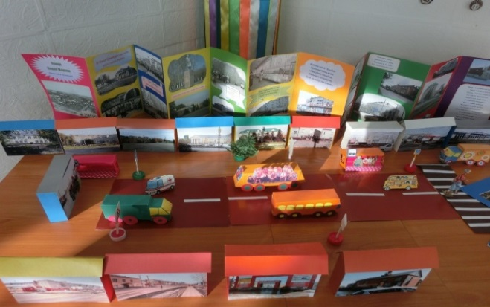

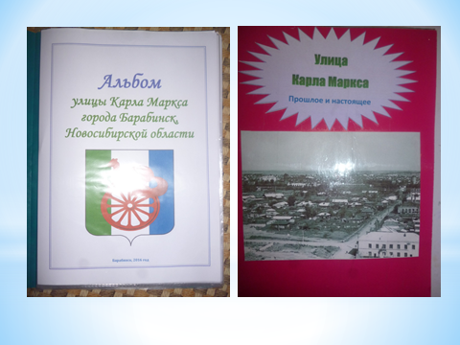
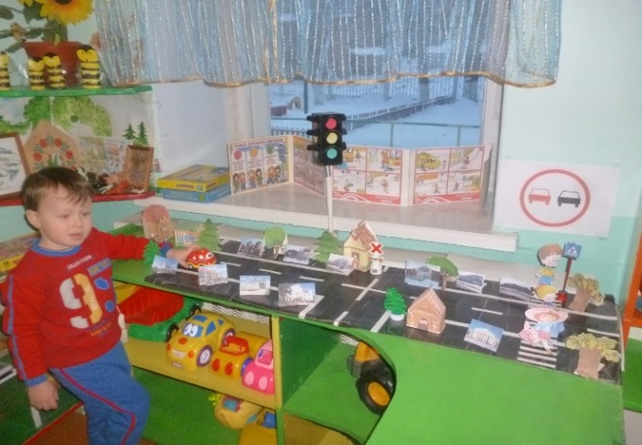

В группе «Радуга» родители с воспитателями оформили познавательное пространство «Широка страна моя родная».
Родителями воспитанницы Приставки Владиславы был создан проект: «Я и моя семья».

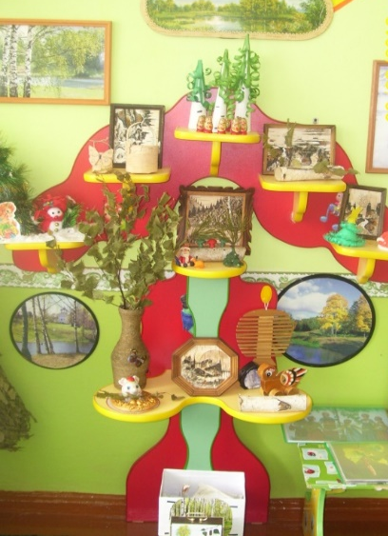
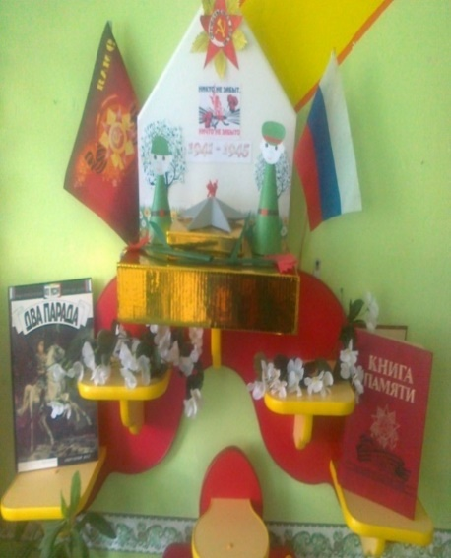
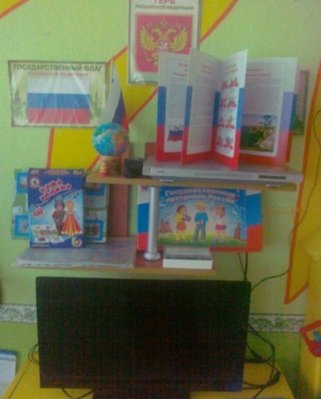

На улице Карла Маркса жили и живут ветераны спорта, которые раньше работали в спортивной школе «Локомотив» и прославили её своими наградами.
Нагайцев Михаил Николаевич – фанат своего дела. За достигнутые результаты награжден званием «Отличник физической культуры», неоднократно награждался грамотами. Имеет множество наград. За свою тренерскую деятельность воспитал не одно поколение спортсменов различного уровня. И одна из них Ольга Распопова – участница Олимпийских игр.

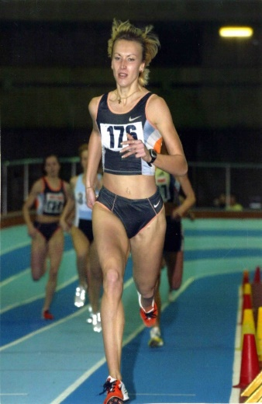
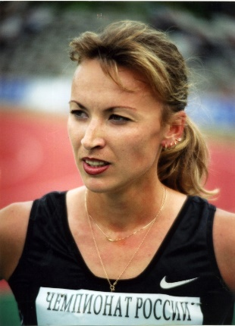
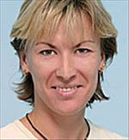

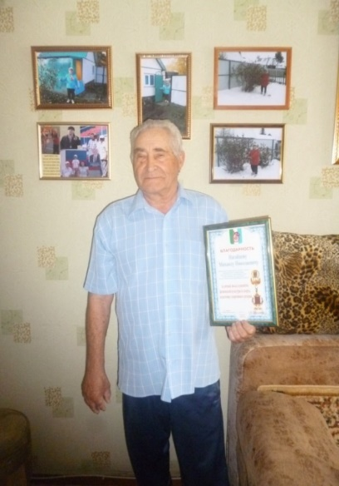
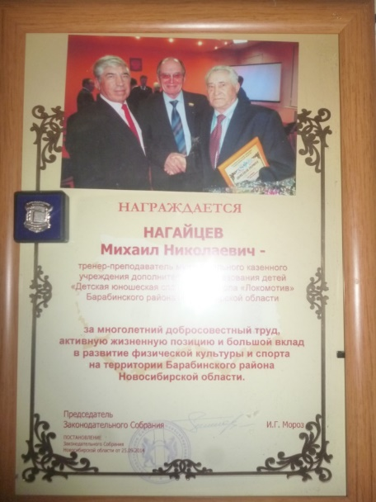

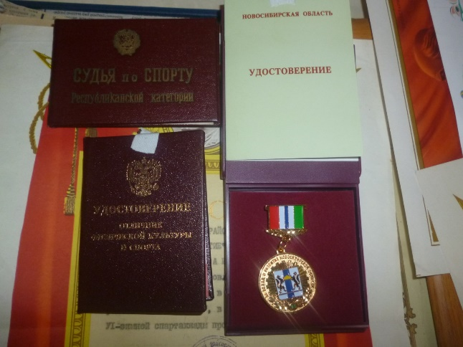
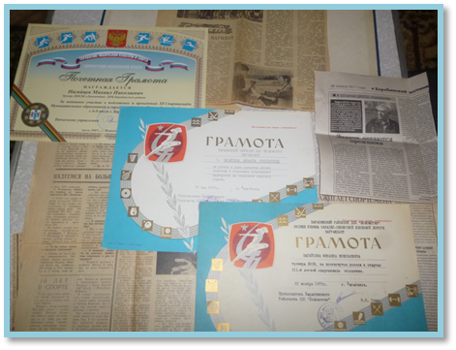
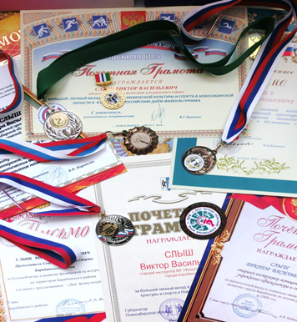
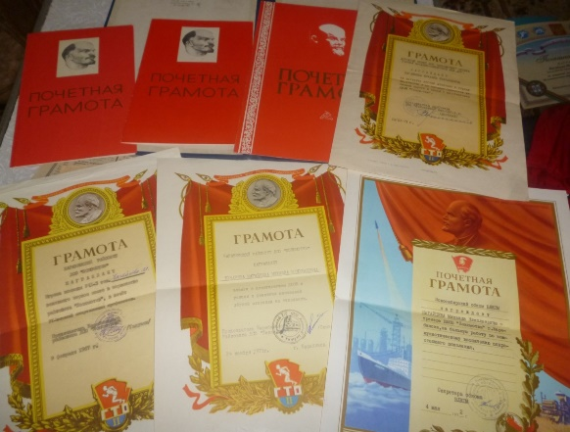

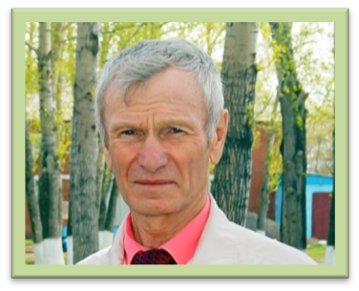
Слыш Виктор Васильевич с ранних лет занимался разными видами спорта: легкая атлетика, конькобежный спорт, входил в состав хоккейной команды «Локомотив», играл в футбол. Дети и подростки под его руководством неоднократно занимали призовые места. Его заслуги по праву отмечены высокими наградами. Некоторые из этих наград находятся в музее спортивно
– оздоровительного комплекса нашего города. Но на 75 году жизни не стало Виктора Васильевича. Он останется в наших сердцах надёжным товарищем и мудрым советчиком, всегда готовым прийти на помощь.

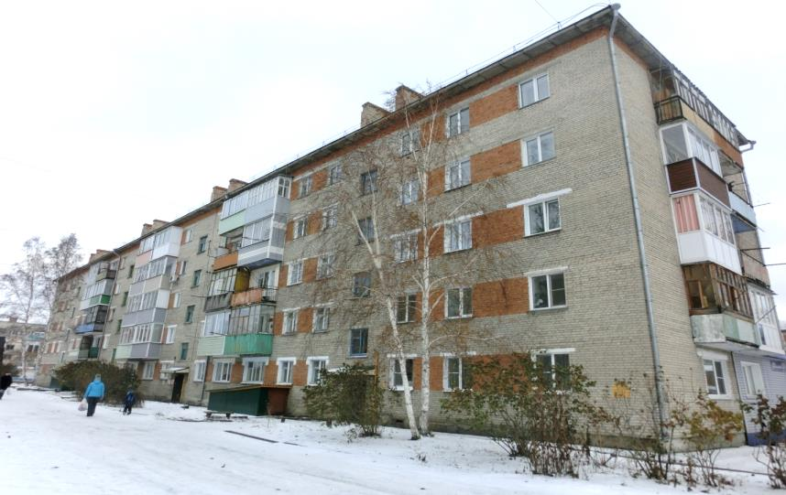
А в доме № 108 по улице Карла Маркса живёт поэтесса Толчина Елена Алексеевна, которая пишет стихи про родной край, о природе родного края и т.д.

Одной из главных достопримечательностей этой улицы является площадь им. В. И. Ленина.
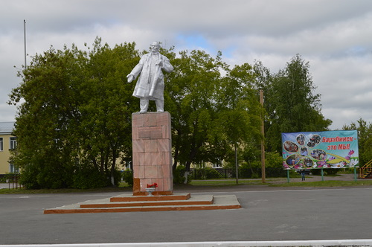

На этой площади находится Центр Культуры и Досуга. Много лет тому назад, так же, как и сейчас в Доме Культуры проводились праздники и мероприятия.
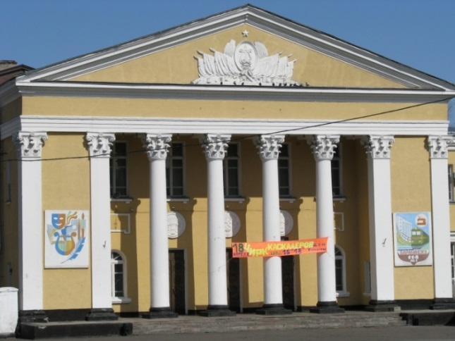

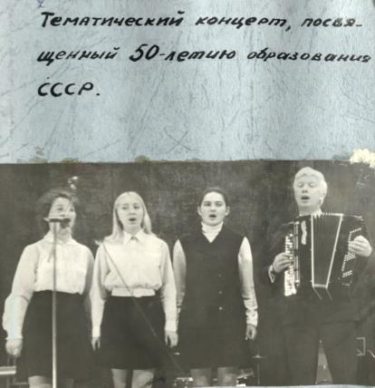
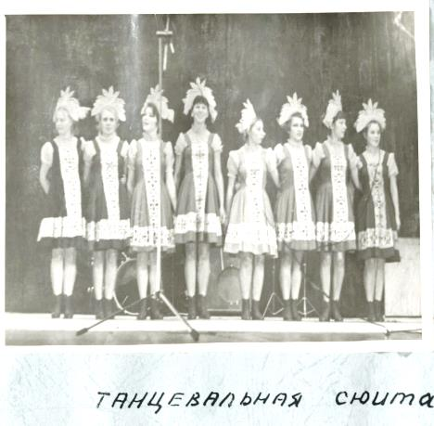
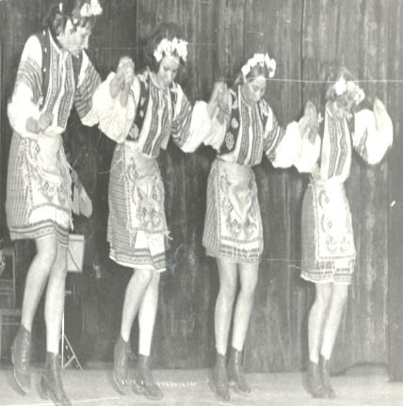

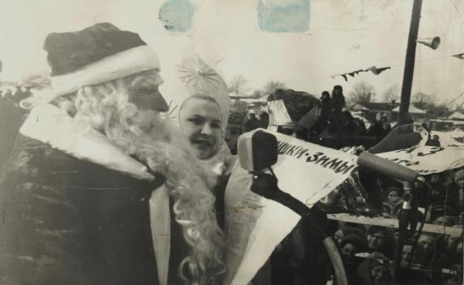
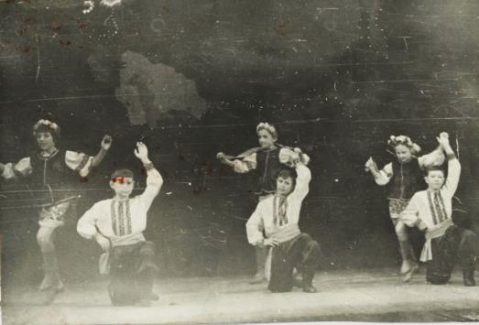

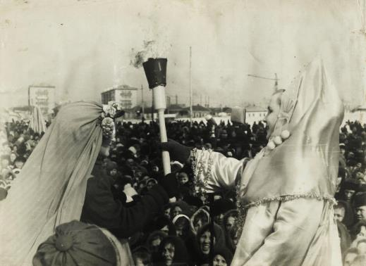
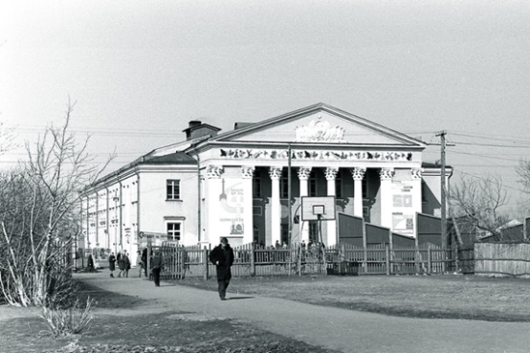

Гребенщикова Валентина Петровна заведующая культурно-массовым отделом ДКЖ (1976-1999гг) с большим удовольствием поделилась с нами своими воспоминаниями.
МБДОУ №3 прошло мероприятие, которое явилось завершением проекта посвящённого 55-летию улице Карла Маркса.
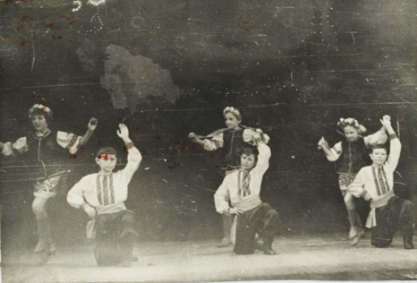
«История одной улицы». Реализовали проект руководитель и автор проекта учитель-логопед - Пиляева С.А., воспитатель - Чечулина И.В., Носова Ю.Н. специалисты: муз. руководитель - Хабибулина Р.В., инструктор по физической культуре – Булгакова О.В. Участниками этого мероприятия стали жители улицы Карла Маркса и представители организаций, расположенных на этой улице. Большой восторг и эмоции вызвали у детей произведения поэтессы Елены Толчиной в её исполнении. Воспитанники «Воскресной школы» при храме в честь иконы Божией Матери «Всех Скорбящих Радость» Чернов Павел и Калытюк Егор выступили со своими номерами: исполнили под сопровождение аккордеона песню «Катюша», и мелодии «Розовая пантера», «Хороший, плохой, злой». Семья Приставки Владиславы проживающая по улице Карла Маркса презентовала мини-проект «Я и моя семья». При содействии Слыш Зои Николаевны участники смогли познакомится со спортивными достижениями и наградами Слыш Виктора Васильевича, ушедшего из жизни в 2016 году. В ходе данного мероприятия участники совершили виртуальную экскурсию по улице Карла Маркса, во время которой они познакомились с фотографиями зданий прошлых лет и настоящего времени. Воспитанники группы «Радуга» соревновались с детьми «Отдела социальной реабилитации для несовершеннолетних», отгадывали тематические загадки, читали стихи и рассказывали пословицы о родном крае, мерились силами в спортивных состязаниях. При разработке проекта установилось тесная взаимосвязь с учреждениями города: отделом архивной службы, спортивным комплексом «Локомотив», музеем СОК, ЦКиД. Ветеран спорта Нагайцев Михаил Николаевич поздравил всех участников с праздником. Заключением мероприятия стало награждение Благодарностями, а детей ждал сладкий сюрприз. И по традиции фото на память.
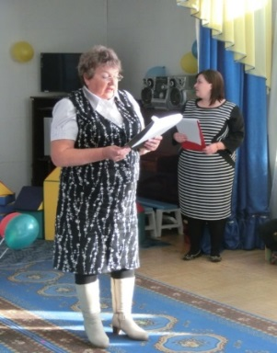
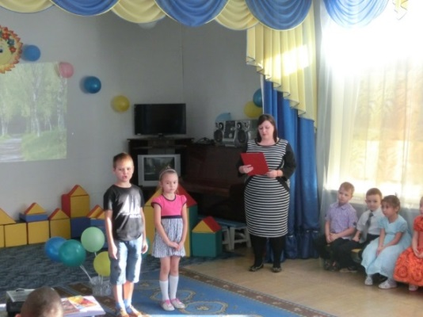

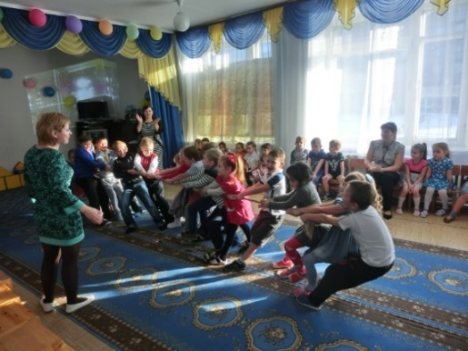
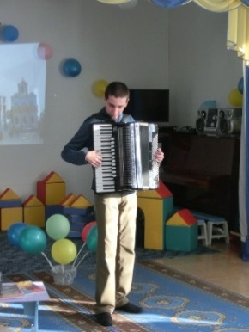
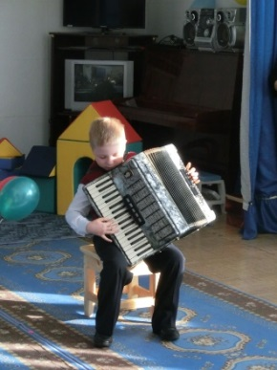

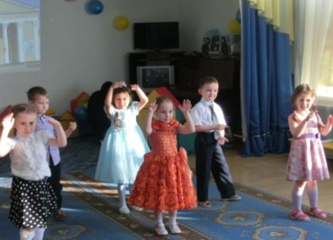
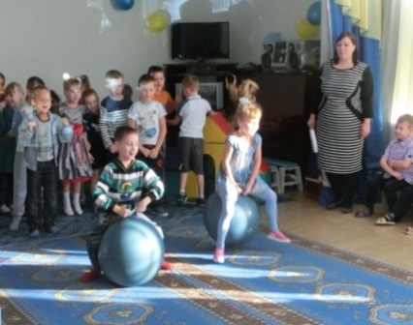

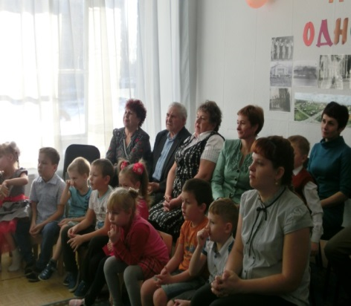
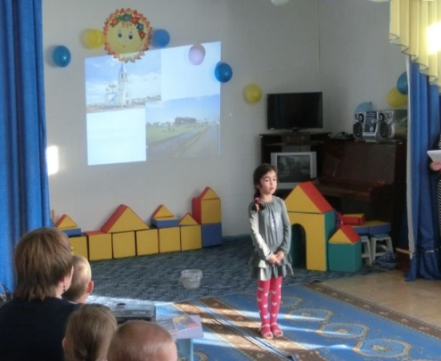
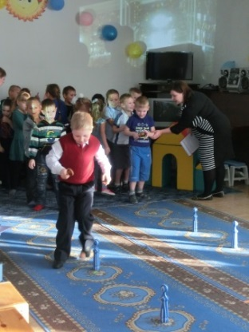

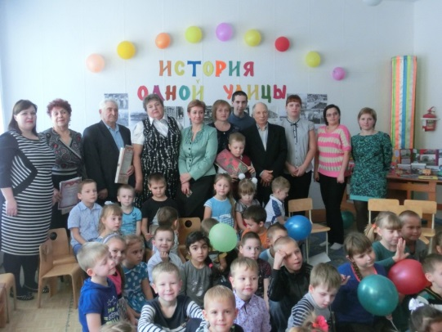

Активно взаимодействуем с отделом средств массовой информации и работе с общественностью при «Администрации Барабинского района», а также газетой «Барабинский весник».
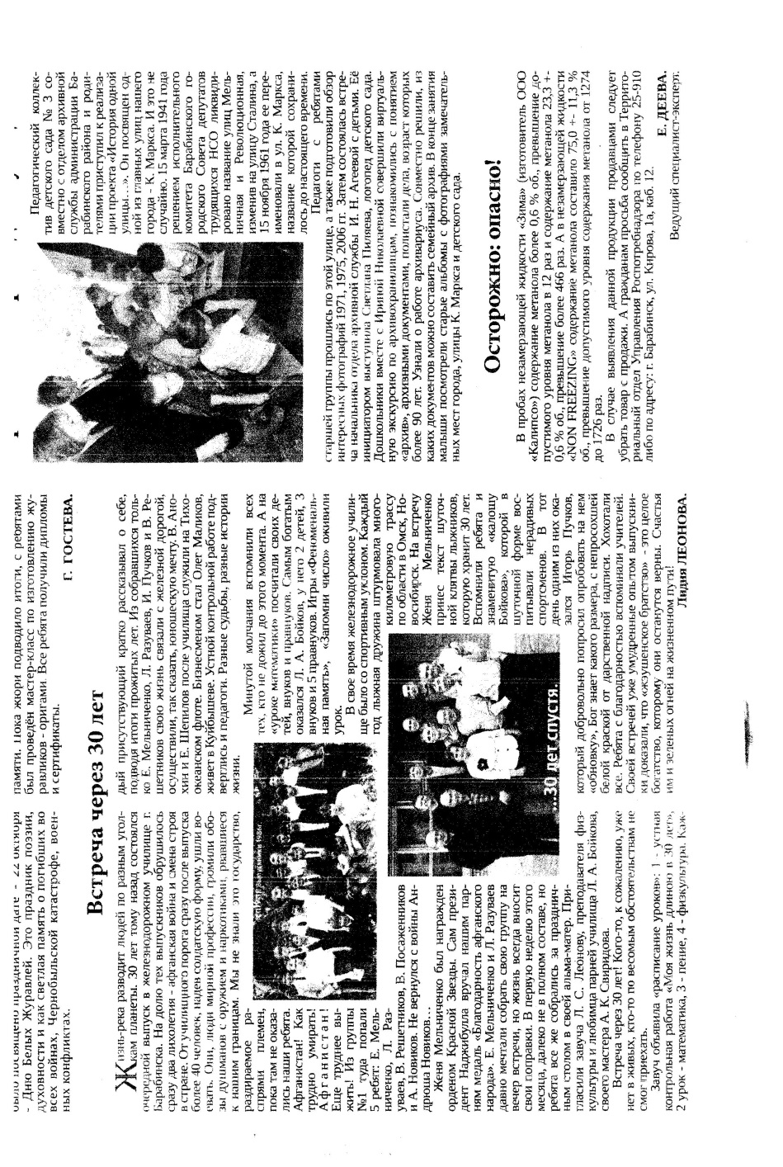
http://www.admbaraba.ru/page/istorija-odnoj-ulicy реализация проекта «История одной улицы».
http://www.admbaraba.ru/page/proekt-istorija-odnoj-ulicy проект «История одной улицы» встреча с начальником отдела архивной службы И. Н. Агеевой.

